МОСКОВСКИЙ ГОСУДАРСТВЕННЫЙ ТЕХНИЧЕСКИЙ УНИВЕРСИТЕТ

им. Н.Э. Баумана

Факультет «Информатика и системы управления»

Кафедра «Систем обработки информации и управления»

ОТЧЕТ

**Лабораторная работа №__6__**

по дисциплине«Корпоративные системы управления»

Тема: «Многомерные данные на основе работы в Apache Kylin»

ИСПОЛНИТЕЛЬ: _Журавлев _Н. В.__

ФИО

группа ИУ5-35М __________________

подпись

"30"__ноября___2024 г.

ПРЕПОДАВАТЕЛЬ: ____Сухобоков А.В.__

ФИО

__________________

подпись

"30"_ноября___2024 г.

Москва - 2024

__________________________________________________________

**Задание**

1)Развернуть Apache Kylin на виртуальных машинах облачного ресурса. Предлагается использовать VK Cloud.

(можно на любом другом облачном ресурсе или локально в докере, если есть умение и возможности.)

Нужно зарегистрироваться и получить грант в vk cloud, ответ на запрос может занять некоторое время. <https://msk.cloud.vk.com>

Пошаговая инструкция для создания и настройки инстанса в VK Cloud и установки Kylin. <https://github.com/ThCompiler/lab-spark/tree/main/lab_6_kylin>

2) На основе дефолтных таблиц Kylin спроектировать и построить (create+build) свой куб данных.

<https://kylin.apache.org/docs/4.0.4/tutorial/create_cube>

<https://kylin.apache.org/docs/4.0.4/tutorial/cube_build_job>

3) Выгрузить куб в excel и выполнить срез куба (придумать запрос среза) и визуализировать результат с помощью диаграмм

<https://github.com/ThCompiler/lab-spark/tree/main/lab_6_kylin>

**Выполнение**

После создания виртуальной машины, подключимся к ней через команду:

ssh -i ubuntu-std2-6-12-40gb-1swhpxiv.pem [ubuntu@217.16.27.78](mailto:ubuntu@217.16.27.78)

После чего, используя стандартные таблицы Kylin, сделаем куб. В качестве измерений были выбраны колонки таблицы, показанные на рисунок 1.

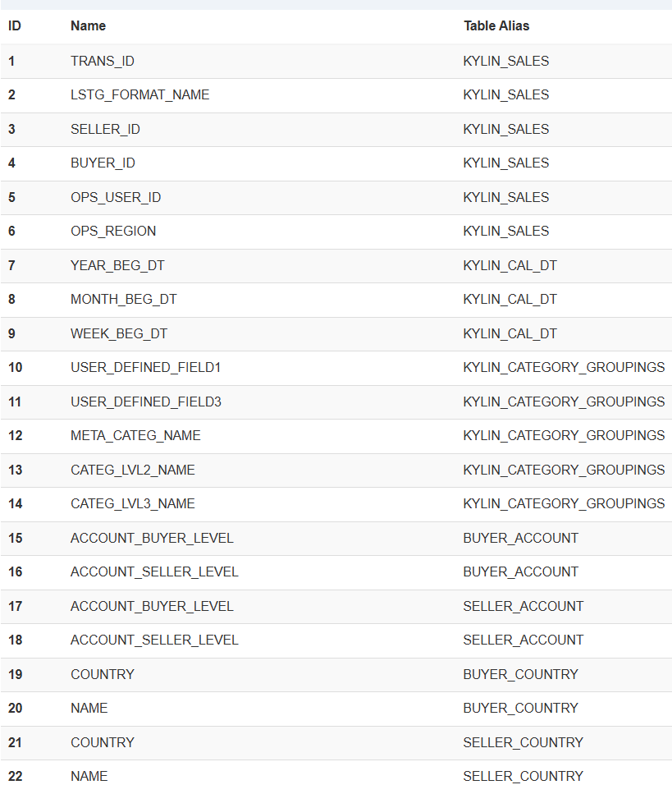

Рисунок 1. Колонки для измерения

В качестве меры были выбранные колонки и меры, указанные на рисунке 2.

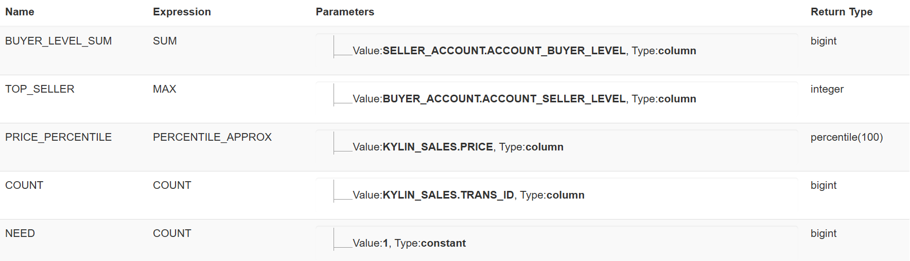

Рисунок 2. Колонки для мер

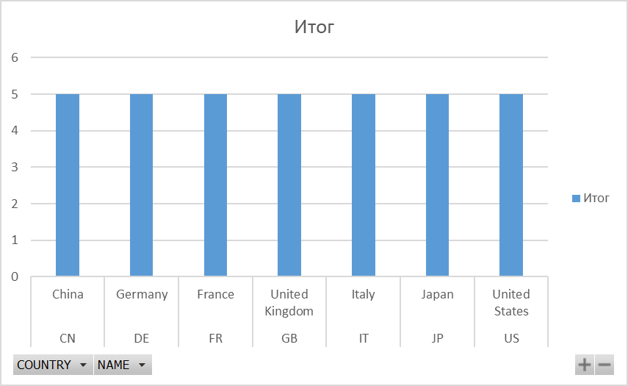

Рисунок 3. Топ продавцов по странам

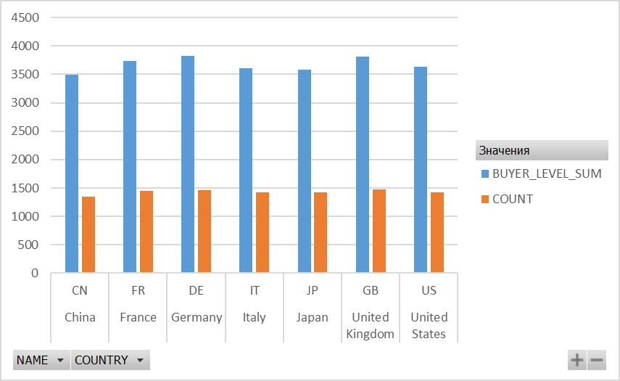

Рисунок 4. Количество перевозок и сумма уровней покупателей среди покупателей

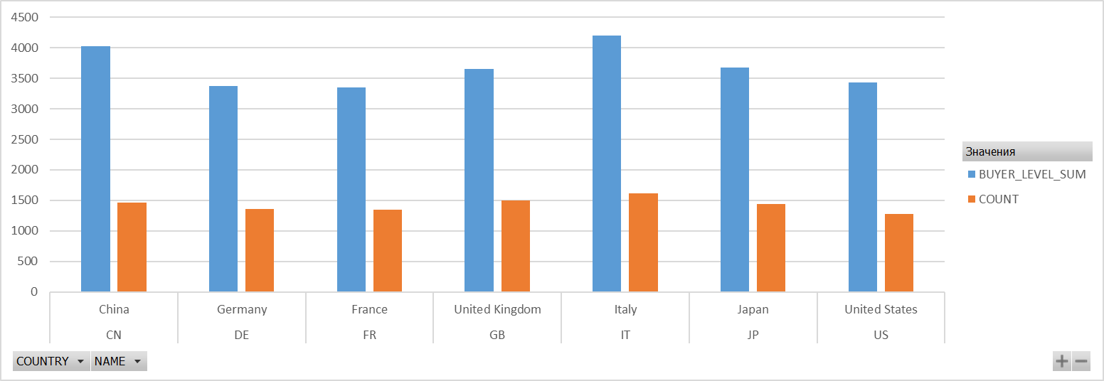

Рисунок 5. Количество перевозок и сумма уровней покупателей среди продавцов